Безопасность жизнедеятельности

Лекция 1

Введение
Одной из важнейших потребностей и функций человека на всех этапах его эволюции является стремление к сохранению здоровья, активной деятельности и долгой жизни. Современное общество характеризуется высоким уровнем насыщенности техническими средствами, предназначенными для удовлетворения жизненных потребностей человека. Технические средства становятся все более энергонасыщенными и автоматизированными. Природная среда интенсивно преобразуется человеком в своих интересах и превращается в техносферу. Задача человечества заключается в том, чтобы эти неизбежные преобразования не ухудшили условия его существования. Только на пороге нового века человечество пришло к пониманию того, что дальнейшее безоглядное стремление к удовлетворению своих все возрастающих жизненных потребностей может привести к негативным последствиям для нашей планеты и самого человека. Это понимание привело к изменению приоритетов в развитии общества. В настоящее время приоритетными при создании и внедрении новых технических объектов и технологий становятся требования безопасности и экологичности.
В конце XX века жизнь потребовала возникновения нового научного и образовательного направления − безопасность жизнедеятельности (БЖД). Целью безопасности жизнедеятельности как науки является сохранение здоровья и жизни человека, защита его от опасностей техногенного, антропогенного и природного происхождения, создание комфортных условий его жизни и деятельности в условиях техносферы.
Побудительными причинами повышенного внимания к проблемам безопасности жизнедеятельности человека в техносфере являются:
- высокая смертность населения от внешних причин, в том числе высокая смертность населения (особенно мужчин) репродуктивного возраста;
- низкие показатели средней продолжительности жизни (прежде всего, характерно для мужской части населения);
- значительное ежегодное снижение общей численности населения России в настоящий период и на перспективу.
За последние 20 лет смертность в стране возросла более чем в два раза. В мировой статистике из 192 стран – членов ООН Россия занимает по продолжительности жизни 129 место (мужчины живут в среднем 59,1 лет, женщины – 73 года). Для сравнения: в Японии – М – 78,8 лет, Ж – 85,6 лет (это второе место в мире после Андорры). Сложилась угрожающая тенденция сокращения населения нашей страны.
Причиной многих аварий, катастроф является человеческий фактор. Экологическая культура и культура безопасности населения неудовлетворительна. Под профессиональной культурой безопасности следует понимать готовность и способность личности использовать в профессиональной деятельности приобретенную совокупность знаний, умений и навыков для обеспечения безопасности в сфере профессиональной деятельности, характер мышления, при котором вопросы безопасности рассматриваются в качестве приоритета.

Рассмотрим усредненные цифры по смертности в России.
Общая смертность 2,1млн/год. Из них примерно 1,8 млн – по естественным причинам (от старости), а 300…350 тыс. умирает по принудительным причинам от т.н. фатальных случаев.
На первом месте (40…50 тыс.) – отравление, в основном суррогатами спиртного.
На втором месте – самоубийства, причинами которых являются алкоголизм, наркомания, социальная обреченность, и около 10 % - неудачи в любовных отношениях.
На 3 месте ДТП - примерно 35 тыс. в год погибает на дорогах России, из них более 50 % - алкогольный фактор. Остальные – усталость (засыпание за рулем), плохие дороги, технические неисправности и т.д. Несмотря на жесткие меры, принятые в последние годы, эта цифра снизилась лишь, до 29 тыс/год. Это связано с резким увеличением автомобильного парка и плохим обучением водителей автотранспорта.
На 4 месте – гибель людей при пожарах (15…20 тыс./год), причем больше погибает не от огня, а от продуктов сгорания. Причины – неосторожное обращение с огнем, короткое замыкание, несоблюдение правил пожарной безопасности.
Наглядные примеры: Пожар в пермском ночном клубе «Хромая лошадь» в 2009 году, в котором погибло 156 человек. Причины: зарешеченные окна, отсутствие путей эвакуации.
Вторым крупнейшим в истории современной России по числу жертв стал пожар в торгово-развлекательном центре «Зимняя вишня», который произошёл 25—26 марта 2018 года на площади 1600 квадратных метров с последующим обрушением кровли, перекрытий между четвёртым и третьим этажами. Пожару был присвоен третий номер сложности по пятибалльной шкале, а на территории Кемеровской области был введён режим чрезвычайной ситуации федерального уровня и объявлен федеральный уровень реагирования. В результате пожара погибло 60 человек, в том числе 41 ребёнок.
(В числе системных причин пожара СМИ называли стремление бизнеса сократить свои издержки, неэффективность системы противопожарного надзора в России и коррупцию. По данным Международной ассоциации пожарных и спасательных служб. Россия имеет одни из самых высоких в мире показателей смертей, происходящих из-за пожаров — за период с 2001 по 2015 годы этот показатель составил 7,5 смертей на 100 тыс. жителей по сравнению с 1 в США, 2,7 ─ в Казахстане и 0,5 ─ во Франции и Германии. По данным ВОЗ в 2014 году Россия с показателем в 7 смертей от пожаров на 100 тыс. человек занимала 45 место между Алжиром и Зимбабве, уступая по этому показателю 127 странам).
На 5 месте – утопления (10…12 тыс.). Основной контингент – дети и пьяные.
При различных ЧС природного и техногенного характера – 4…4,5 тыс. чел/год.
Несчастные случаи, связанные с производством – около 5 тыс/год (примерно 25 % - падение с высоты, остальное – такие факторы как вращающиеся части машин и механизмов, обрушение породы, производственные пожары, алкогольное опьянение в рабочее время и т.д.).
Количество погибших традиционно остается наиболее высоким по сравнению с другими видами экономической деятельности в: строительстве, обрабатывающих производствах, сельском и лесном хозяйстве, в сфере транспорта и связи, добыче полезных ископаемых.
Анализ показывает, что большое количество россиян погибает в быту Большая часть бытовых происшествий со смертельным исходом вызвана:
- случайными падениями;
- удушьем и утоплением;
- отравлением газом и другими веществами;
- поражением электричеством;
- падением предметов;
- пожарами;
- природными факторами (переохлаждение, солнечные и тепловые удары);
- кипящими жидкостями;
- неосторожным обращением с оружием и домашними инструментами.

Естественная смертность.
Главный показатель – продолжительность жизни.
Больше половины смертности – органы кровообращения (инфаркт, инсульт).
На втором – онкологические заболевания.
Нездоровый образ жизни, низкий уровень культуры безопасности жизнедеятельности.
Неэффективные методы ранней диагностики таких болезней как инсульт, инфаркт, онкологические заболевания. Когда приходится применять крайне радикальные меры (операции, химиотерапия, облучение и т.д.).

По Забайкальскому краю.
Ежегодно на производстве погибает 60…70 чел. В последние 2...3 года наблюдается некоторое снижение. Гибель чаще всего в таких отраслях как горнодобывающая промышленность, энергетика, транспорт. Надо отметить самый низкий уровень травматизма в тех организациях, где отлажена системы управления охраной труда, высокая производственная дисциплина и поддерживается ответственность технических руководителей.
Например, на Заб. ЖД. При кол-ве работающих 80 тыс. чел. непосредственно на производстве погибает в год 5…8 чел., а на путях за последние 2 года погибло 90 сторонних людей (пьянство, неосторожность), не связанных по работе с ЖД. (Данные по участку ЗабЖД, куда входят Забайкальский край и Амурская область).

Аксиома БЖД:

Любая человеческая деятельность – потенциально опасна.

Формула безопасности:
Предвидеть, при возможности избегать, при необходимости действовать.
Собираясь куда-то, необходимо мысленно продумать возможные потенциальные и реальные опасности.
Каждый человек знает свои слабости (кто-то не умеет плавать, кто-то боится высоты, кто-то не может контролировать себя в случае алкогольного отравления, кто-то боится темноты или замкнутого пространства – клаустрофобия и.др.).

Ежегодно в России гибнут более полумиллиона здоровых трудоспособных людей. Многие думают, что главные причины их смерти - вооруженные конфликты, природные и техногенные катастрофы. Однако это не так. Как установили российские ученые, занимающиеся проблемами риска и безопасности, первое место занимают собственное неразумное поведение, вредные и опасные привычки. Так, от курения погибает почти в 10 раз больше людей, чем от всех стихийных бедствий, а от потребления алкоголя – в 6 раз. Результаты исследований приведены в таблице.

Ранг  риска | Опасность | Смертность,  % от числа всех  погибших
 | Курение | 41,4
 | Потребление алкоголя | 27,6
 | Дорожно-транспортные происшествия (без ж/д, мотоциклов и велосипедов) | 13,8
 | Огнестрельное оружие (без охоты) | 4,6
 | Стихийные бедствия | 4,4
 | Поражение электротоком | 3,8
 | Езда на мотоцикле | 0,8
 | Хирургические операции | 0,7
 | Рентгеновское облучение в медицинских целях | 0,6
 | Аварии на железных дорогах | 0,5
 | Аварии частных самолетов | 0,4
 | Обрушение больших строительных конструкций | 0,3

  - Опасности среды обитания
Жизнедеятельность − это повседневная деятельность и отдых, способ существования человека. В процессе своей жизнедеятельности человек и среда его обитания постоянно находятся во взаимодействии друг с другом, образуя систему «человек − среда обитания».
Человек обладает особым свойством, которое в научной литературе называется деятельностью. Деятельность – специфическая человеческая форма активного отношения к окружающему миру, носящая осознанный, целенаправленный характер. Внутренней причиной деятельности является так называемая «пассионарность». Пассионарность – это внутреннее качество, свойственное человеку и направленное на достижение какой-либо цели.
Среда обитания − окружающая человека среда, обусловленная в данный момент совокупностью факторов (физических, химических, биологических, социальных), способных оказывать прямое или косвенное, немедленное или отдаленное воздействие на деятельность человека, его здоровье и потомство.
Основная побудительная причина его взаимодействия со средой обитания направлена на решение двух основных задач:
- обеспечение своих потребностей в пище, воде и воздухе;
- создание и использование защиты от негативных воздействий среды обитания.
В системе «человек − среда обитания» происходит непрерывный обмен потоками вещества, энергии и информации, которые имеют естественную, техногенную (связанную с производством и использованием техники и технологий) и антропогенную, вызванную деятельностью человека, природу. Они зависят от масштабов преобразующей деятельности человека и от состояния среды обитания. Потоки веществ, энергий и информации определяют характер взаимодействия человека со средой обитания, который может быть позитивным или негативным.
Известно, что человек и окружающая его среда гармонично взаимодействуют и развиваются лишь в комфортных условиях, когда потоки вещества, энергии и информации находятся в пределах благоприятно воспринимаемых человеком и природной средой. Любое превышение привычных уровней потоков сопровождается негативными воздействиями на человека и окружающую среду.
На всех этапах своего развития человек непрерывно воздействовал на среду обитания, и в результате на Земле в XX в. возникли зоны повышенного антропогенного и техногенного влияния на природную среду, что привело к частичной и к полной ее региональной деградации. Несомненно, этим изменениям во многом способствовали высокие темпы роста численности населения на Земле (вставить из Экологии) и его урбанизация, рост потребления энергетических ресурсов, интенсивное развитие промышленного и сельскохозяйственного производства, массовое использование средств транспорта и ряд других процессов.
Таким образом, в результате активной техногенной деятельности человека создан новый тип среды обитания − техносфера. Создавая техносферу, человек стремился к повышению комфортности среды обитания, к обеспечению защиты от естественных негативных воздействий. Однако созданная руками и разумом человека техносфера во многом не оправдала надежды людей, так как появившиеся производственная и городская среды оказались далеки по уровню безопасности от допустимых требований.
Условия жизнедеятельности формируются под воздействием большой группы факторов: природно-климатических, социально-экономических, организационно-технических.
Для факторов, оказывающих непосредственное влияние на здоровье и работоспособность человека, существует зона значений, которая является оптимальной (комфортной) для его жизнедеятельности. Выход за пределы этой зоны приводит к возникновению потенциальных опасностей, создающих при определенных условиях угрозу здоровью и жизни человека. Суть опасности заключается в том, что возможно такое воздействие на человека, которое может привести к травме, заболеваниям, ухудшению самочувствия и другим нежелательным последствиям.
Опасность имеет потенциальный или скрытый характер, который проявляется лишь при определенных условиях, причиняя вред здоровью человека. Значит, наличие только опасности не означает несчастья. Нужны еще какие-то условия, обстоятельства, чтобы опасность проявилась. Приведем простейшие примеры. Опасность ошпариться кипятком всегда связана с какой-то неосторожностью, невнимательностью самого пострадавшего или окружающих. Опасность падения при езде на велосипеде зависит от опыта, умения велосипедиста или каких-то других причин.
Итак, опасность − это негативное свойство живой и неживой материи, способное причинить ущерб самой материи, людям, природной среде, материальным ценностям.
(Опа́сность — возможность возникновения обстоятельств, при которых материя, поле, энергия, информация или их сочетание могут таким образом повлиять на сложную систему, что приведет к ухудшению или невозможности её функционирования и развития).
Иначе, под опасностями понимают явления, процессы, объекты, способные в определенных условиях нанести ущерб здоровью человека непосредственно или косвенно, т.е. вызвать различные нежелательные последствия.
Опасности реализуются в виде потоков энергии, вещества и информации, они существуют в пространстве и во времени.
Различают опасности естественного (природного), техногенного, антропогенного и социального происхождения.
Естественные (природные) опасности, обусловленные климатическими и природными явлениями, возникают, например, при изменении погодных условий и естественной освещенности в биосфере. Для защиты от них (холод, слабая освещенность и др.) человек использует жилище, одежду, системы вентиляции, отопления и кондиционирования, искусственного освещения. Обеспечение комфортных условий жизнедеятельности путем создания систем жизнеобеспечения практически решает задачи защиты человека от повседневных естественных опасностей.
Зашита от таких естественных опасностей как стихийные бедствия (наводнения, землетрясения, оползни и т.д.) более сложная задача, пока еще не имеющая высокоэффективного решения.
Естественные опасности могут быть также вызваны микроорганизмами, животными, растениями.
Негативное воздействие на человека и среду обитания не ограничивается естественными опасностями. Человек, решая задачи достижения комфортного существования генерирует в среде обитания техногенные и антропогенные опасности.
Техногенные опасности создают элементы техносферы − машины, механизмы, сооружения, вещества и т.д.
Техногенные опасности во многом также определяются наличием отходов, неизбежно возникающих при любом виде деятельности человека. Отходы сопровождают работу промышленного и сельскохозяйственного производства, средств транспорта, использования различных видов топлива при получении энергии, жизнь животных, людей и т.д. Они поступают в среду обитания в виде выбросов в атмосферу, сбросов в водоемы, производственного и бытового мусора, потоков тепловой, механической, электромагнитной и др. энергии.
Количественные и качественные показатели отходов, а также регламент обращения с ними, определяет уровни и зоны возникающих при этом опасностей.
Значительным техногенным опасностям подвергается человек при попадании в зону действия технических систем, к которым относятся, например транспортные магистрали; зоны излучения радио- и телепередающих устройств; промышленные зоны и т.д. Уровень опасного воздействия определяется в этом случае характеристиками технических систем и длительностью пребывания человека в опасной зоне.
Появление опасности вероятно и при использовании человеком технических устройств в быту и на производстве: электрические сети и приборы, станки, ручной инструмент, газовые баллоны и сети, оружие и др. Возникновение опасностей в этом случае связано как с наличием неисправностей в технических устройствах, так и неправильными действиями человека при их использовании. Уровни возникающих при этом опасностей определяются энергетическими показателями технических устройств.
В ходе развития цивилизации человек менял одни виды техногенных опасностей на другие. Создание надежного жилища не что иное, как стремление обеспечить себе и семье защиту от естественных опасных (молнии, осадки, ураганы и т.д.) и вредных (резкие колебания температуры, солнечная радиация, запыленность) факторов. Но с появлением жилища возникла проблема задымления, возгорания, появились другие опасности.
Применение в быту большого количества электроприборов, бытовой техники, современных отделочных материалов, хотя и заметно повысило комфортность и эстетичность, создало опасность поражения электрическим током, электромагнитными излучениями, токсичными веществами и т.д.
В итоге, история человечества породила очередной парадокс: в течение многих столетий люди совершенствовали технику, чтобы обезопасить себя от естественных опасностей, а в результате пришли к наивысшим техногенным опасностям, связанным с производством и использованием техники и технологии.
Антропогенные опасности возникают в результате ошибочных или несанкционированных действий человека или группы людей. Ошибки, допускаемые человеком, реализуются при проектировании и изготовлении технических систем; при их обслуживании (ремонт, монтаж, контроль); при неправильном выполнении обслуживающим персоналом (операторами) процедур управления, при неправильной организации рабочего места оператора.
Статистика свидетельствует, что неблагоприятные психологические качества человека все чаще становятся причиной несчастных случаев, достигая в отдельных производствах 60…80 % от общего комплекса причин.
Человеческий фактор становится все чаще определяющим при авариях на транспорте. Известно, что 80 % авиакатастроф происходит из-за ошибочных действий летчиков и диспетчеров. Около 80 % дорожно-транспортных происшествий происходит по вине водителей автомобилей. Одной из наиболее распространенных причин аварий является управление автомобилем в состоянии алкогольного опьянения. Аварии на объектах с повышенной опасностью в 60 случаях из 100 происходят из-за ошибок персонала.
Анализ данных по неестественной смертности людей свидетельствует, что и в быту человеческий фактор во многом влияет на возникновение негативных событий.

Опасности среды принято делить на вредные и опасные факторы.
Вредный фактор − негативное воздействие на человека, которое приводит к ухудшению самочувствия и заболеванию.
Опасный (травмоопасный) фактор − негативное воздействие на человека, которое приводит к травме или летальному исходу.
Опа́сность — возможность возникновения обстоятельств, при которых материя, поле, энергия, информация или их сочетание могут таким образом повлиять на сложную систему, что приведет к ухудшению или невозможности её функционирования и развития
В быту нас сопровождает также большая гамма опасностей. К ним относятся: угарный газ; выбросы промышленных предприятий и автотранспорта; вода с избыточным содержанием вредных примесей; недоброкачественная пища; шум, вибрация, инфразвук; электромагнитные поля бытовых электроприборов; ионизирующие излучения (естественный фон, медицинское обслуживание, фон от строительных материалов, предметов быта); медикаменты при избыточном и неправильном потреблении; табачный дым; бактерии; аллергены и др.
В производственных, городских, бытовых условиях на человека одновременно воздействуют, как правило, несколько опасностей. Все опасности классифицируют по ряду признаков (см. таблицу).

Классификация опасностей
Признаки классификации | Вид (класс)
По природе происхождения | Естественные (природные)  Антропогенные  Техногенные  Социальные
По видам потоков в жизненном пространстве | Энергетические  Вещественные  Информационные
По величине потоков в жизненном пространстве | Допустимые  Предельно допустимые  Опасные  Чрезвычайно опасные
По моменту возникновения | Прогнозируемые  Спонтанные
По длительности воздействия опасности | Постоянные  Переменные (периодические)  Кратковременные
По объектам негативных воздействий | Действующие на человека  Действующие на природную среду  Действующие на материальный ресурс  Комплексного действия
По количеству людей, подверженных опасному воздействию | Личные  Групповые (коллективные)  Массовые
По размерам зон воздействия | Локальные  Региональные  Межрегиональные  Глобальные
По видам зон воздействия | Действующие в помещении  Действующие на территории
По способности человека идентифицировать опасности органами чувств | Ощущаемые  Неощущаемые
По видам негативного воздействия на человека | Вредные  Травмоопасные
Опасности по вероятности воздействия на человека и среду обитания | Потенциальные, реальные и реализованные

Потенциальная опасность представляет угрозу общего характера, не связанную с пространством и временем.
Реальная опасность всегда связана с конкретной угрозой воздействия на человека, она координирована в пространстве и во времени. Например, движущаяся по шоссе автоцистерна с надписью «огнеопасно» представляет собой реальную опасность для человека, находящегося около автодороги. Как только автоцистерна ушла из зоны пребывания человека, она превратилась в источник потенциальной опасности к этому человеку.
Реализованная опасность − факт воздействия реальной опасности на человека и/или среду обитания, приведший к потере здоровья или летальному исходу, к материальным потерям. Если взрыв автоцистерны привел к ее разрушению, гибели людей или возгоранию строений, то это реализованная опасность.
Реализованные опасности принято разделять на: происшествия, чрезвычайные происшествия, аварии, катастрофы и стихийные бедствия.
Для практических целей используется общая, отраслевая, местная номенклатура опасностей.
Номенклатура опасностей − перечень опасностей, характерных для производственного объекта и систематизированных по определенному признаку. Приведем общую номенклатуру опасностей в алфавитном порядке по данным Всемирной организации здравоохранения (ВОЗ):
- Алкоголь, аномальная температура воздуха, аномальная влажность воздуха, аномальная подвижность воздуха, аномальное барометрическое давление, аномальное освещение, аномальная ионизация воздуха.
- Вакуум, взрыв, взрывчатые вещества, вибрация, вода, вращающиеся части машин, высота.
- Газы, гербициды, глубина, гиподинамия, гипокинезия, гололед, горячие поверхности.
- Динамические перегрузки, дождь, дым, движущиеся предметы.
- Едкие вещества.
- Заболевания, замкнутый объем.
- Избыточное давление в сосудах, инфразвук, инфракрасное излучение, искры.
- Качка, кинетическая энергия, коррозия.
- Лазерное излучение, листопад.
- Магнитные поля, макроорганизмы, медикаменты, метеориты, микроорганизмы, молнии, монотонность.
- Нарушение газового состава воздуха, наводнение, накипь, недостаточная прочность, неровные поверхности, неправильные действия персонала.
- Огнеопасные вещества, огонь, оружие, острые предметы (колющие, режущие), отравления, ошибочные действия людей, охлажденные поверхности.
- Падения (без установленной причины), пар, перегрузка машин и механизмов, перенапряжение анализаторов, пестициды, повышенная яркость света, пожар, психологическая несовместимость, пульсация светового потока, пыль.
- Рабочая поза, радиация, резонанс.
- Сенсорная депривация, скорость движения, скользкая поверхность, снегопад, солнечная активность, солнце (солнечный удар), сонливость, статические на грузки, статическое электричество.
- Тайфуны, ток высокой частоты, туман.
- Ударная волна, ультразвук, ультрафиолетовое излучение, умственное перенапряжение, ураган, ускорение, утомление.
- Шум.
- Электрическая дуга электрический ток, электрическое поле, электромагнитное поле, эмоциональный стресс, эмоциональная перегрузка.
- Ядовитое вещество.
На основе общей номенклатуры опасностей составляется номенклатура опасностей отдельных объектов (производств, цехов, рабочих мест, производственных процессов, профессий и т. п.).
Для предприятий горнодобывающей промышленности (например) характерно наличие следующих опасных и вредных факторов:
- обрушивающиеся горные породы;
- движущиеся машины и механизмы;
- подвижные части производственного оборудования;
- передвигающиеся изделия, заготовки, материалы;
- повышенная запыленность и загазованность воздуха рабочей зоны;
- повышенная или пониженная температура воздуха рабочей зоны;
- повышенный уровень шума;
- повышенный уровень вибрации;
- повышенная или пониженная влажность воздуха;
- повышенная или пониженная подвижность воздуха;
- повышенное напряжение в электрической сети, замыкание которой может пройти через тело человека;
- отсутствие или недостаток естественного света;
- острые кромки, заусеницы и шероховатость на поверхности заготовок, инструментов и оборудования;
- расположение рабочего места на значительной высоте относительно поверхности земли (пола);
- физические перегрузки;
- нервно-психические перегрузки.
В настоящее время перечень реально действующих опасностей значителен и насчитывает более 100 видов. К наиболее распространенным и обладающим достаточными высокими уровнями, относят опасности производственной среды. Из них вредными для здоровья человека являются запыленность, загазованность воздуха, шум, вибрация, электромагнитные поля, ионизирующие излучения, повышенные и пониженные параметры атмосферного воздуха (температура, влажность, подвижность воздуха, давление), недостаточное и неправильное освещение, монотонность деятельности, тяжелый физический труд и др.; травмоопасными − электрический ток, падающие предметы, высота, движущиеся части машин и механизмов, части разрушающихся конструкций и др.
Социальные опасности, происходящие в обществе в целом или отдельных группах обусловлены самими людьми через влияние друг на друга непосредственно или косвенно.
Социальные опасности − широко распространенные в обществе и угрожающие жизни и здоровью большого числа людей явления. Особенность социальных опасностей в том, что их носителями являются сами люди, образующие определенные социальные группы. Распространение социальных опасностей обусловлено интенсивным развитием международных связей, туризма, спорта, а также поведенческими особенностями людей отдельных социальных групп.
Необходимо отметить противоречивый характер причин, следствием которых являются социальные опасности. С одной стороны, главная предпосылка появления социальных опасностей − это несовершенство человеческой природы; с другой − социально-экономические процессы, протекающие на данном историческом этапе развития в обществе. Социальные опасности весьма многочисленны и неоднородны.

Классификация социальных опасностей
Характерные
для детей
Характерные
для молодежи
Характерные
для женщин
Характерные
для мужчин
Характерные
для пожилых людей
Случайные
Преднамеренные
Локальные
Региональные
Глобальные
Связанные с психическим воздействием на человека (шантаж, мошенничество, воровство, вымогательство и др.)
Связанные с физическим насилием (разбой, бандитизм, террор, изнасилование, заложничество и др.)
Связанные с употреблением и распространением психоактивных веществ (наркомания, токсикомания, алкоголизм, табакокурение)
Связанные с болезнями (ВИЧ-инфекция, вензаболевания и др.)
Ситуации, связанные с опасностью суицида
По природе
По масштабу
По половозрастному признаку

По организации

Негативные факторы производственной среды, характерные для большинства современных производств
Группа  факторов | Фактор | Источник и зона действия факторов
Физические | Запыленность воздуха рабочей зоны | Зоны переработки сыпучих материалов, участки выбивки и очистки отливок, сварки и плазменной обработки, обработки пластмасс, стеклопластиков и других хрупких материалов, участки дробления материалов
 | Вибрации:  общие  локальные | Виброплощадки, транспортные средства, и т.п. строительные машины  Виброинструмент, рычаги управления транспортных машин
 | Акустические  колебания:  инфразвук шум | Зоны около виброплощадок, мощные двигатели внутреннего сгорания и других высокоэнергетических систем Зоны около технологического оборудования ударного действия, устройств для испытания газов, транспортных средств, энергетических машин
 | Ультразвук | Зоны около ультразвуковых генераторов, дефектоскопов, ванны для ультразвуковой обработки
 | Электромагнитные поля и излучения | Зоны около линий электропередач, установок ТВЧ и индукционной сушки, электроламповых генераторов, телеэкранов, дисплеев, антенн, магнитов
 | Инфракрасная  радиация | Нагретые поверхности, расплавленные вещества, излучение пламени
 | Лазерное  излучение | Лазеры, отраженное лазерное излучение
 | Ультрафиолетовая радиация | Зоны сварки, плазменной обработки
 | Ионизирующие излучения | Ядерное топливо, источники излучений, применяемые в приборах, дефектоскопахи при научных исследованиях
 | Электрический  ток | Электрические сети, электроустановки, распределители, трансформаторы, оборудование с электроприводом и т.д.
 | Движущиеся машины, механизмы, материалы, изделия, части разрушающихся конструкций и т.п. | Зоны движения наземного транспорта, конвейеров, подземных механизмов, подвижных частей станков, инструмента, передач. Зоны около систем повышенного давления, емкостей со сжатыми газами, трубопроводов, пневмогидроустановок
 | Высота, падающие предметы | Строительные и монтажные работы, обслуживание машин и установок
 | Острые кромки | Режущий и колющий инструмент, заусенцы, шероховатые поверхности, металлическая стружка, осколки хрупких предметов
 | Повышенная или пониженная температура поверхностей оборудования, материалов | Паропроводы, газоводы, криогенные установки, холодильное оборудование, расплавы
Химические | Загазованность  рабочей зоны | Утечки токсичных газов и паров из негерметичного оборудования, испарения из открытых емкостей и при проливах, выбросы токсичных веществ при разгерметизации оборудования, окраска распылением, сушка окрашенных поверхностей
 | Запыленность  рабочей зоны | Сварка и плазменная обработка материалов с содержанием Cr₂O₃, MnO, пересыпка и транспортирование дисперсных материалов, окраска распылением, пайка свинцовыми припоями, пайка бериллия и припоями, содержащими бериллий
 | Попадание ядов на кожные покровы и слизистые оболочки | Гальваническое производство (травление и т.п.), заполнение емкостей, распыление жидкостей (опрыскивание, окраска поверхностей)
 | Попадание ядов в желудочно-кишечный тракт | Ошибки при применении жидкостей, умышленные действия
Биологические | Вирусы, инфекции, патогенные бактерии | Отравление грибами, растениями, укусы насекомых, клещей
Психофизиологические | Физические перегрузки:  - статические;  - динамические | Продолжительная работа с дисплеями, работа в неудобной позе  Подъем и перенос тяжестей, ручной труд
 | Нервно-психические перегрузки:  - умственное перенапряжение;  - перенапряжение анализаторов;  - монотонность труда;  - эмоциональные перегрузки | Труд научных работников, преподавателей, студентов  Операторы технических систем, авиадиспетчеры, работа с дисплеями  Наблюдение за производственным процессом  Работа авиадиспетчеров, творческих работников

Все вредные производственные факторы нормированы предельно-допустимыми значениями (ПДК, ПДУ) по метеофакторам, шуму, вибрации, загазованности, запыленности и т.д.
Принципы нормирования опасностей:
- полное исключение воздействия опасности;
- регламентация предельно допустимой интенсивности действия опасности;
- допущение большей интенсивности воздействия при сокращении продолжительности воздействия (сменное нормирование);
- регламентация интенсивности воздействия с учетом накопления (кумуляции) негативного эффекта за длительные периоды (дозирование).
Предельно допустимым уровнем является уровень интенсивности воздействия фактора окружающей среды, при выходе за который проявляется его вредность и опасность.

Предельно допустимый уровень (ПДУ) − максимальный уровень фактора, который, воздействуя на человека (изолированно или в сочетании с другими факторами) в течение рабочей смены, ежедневно, на протяжении всего трудового стажа, не вызывает у него и его потомства биологических изменений, даже скрытых и временно компенсированных, в том числе заболеваний, изменений реактивности, адаптационно-компенсаторных возможностей, иммунологических реакций, нарушений физиологических циклов, а также психологических нарушений (снижения интеллектуальных и эмоциональных возможностей, умственной работоспособности, надежности).
Нормированию поддаются не все опасности. Не установлены ПДУ для механических воздействий, приводящих к травмам, а также для биологических опасных факторов.

Анализ опасностей

Анализ опасностей в окружающей человека среде включает в себя:
- качественное описание опасностей (качественный анализ);
- количественное описание опасностей (количественный анализ).
Качественный анализ (идентификация) опасностей проводится с целью обнаружения опасностей и установления их перечня; определения временных и пространственных характеристик опасностей; оценки возможного ущерба и других показателей, необходимых для разработки профилактических мероприятий или иных конкретных задач.
Качественный анализ может осуществляться различными методами. Наиболее эффективным является метод, основанный на использовании информационного графа причинно-следственной связи, так называемого «дерева причин и опасностей». Суть графа заключается в следующем. Любая опасность реализуется только при наличии какой-то причины или нескольких причин. Между реализованными опасностями и причинами существует причинно-следственная связь, а именно опасность есть следствие некоторой причины, которая, в свою очередь, является следствием другой причины и т.д. Графическое изображение таких зависимостей напоминает ветвящееся дерево, отсюда и название «дерево».
Вершиной дерева является главное нежелательное событие (последствие). На нижних уровнях располагаются те события, которые необходимы для достижения главного события. Затем каждое событие, в свою очередь, расчленяется на составные части.
При построении графа используются: символы событий ; символы логических операций «И», «ИЛИ»; символы связи (⎯).
.

Связь
Б
А
В
Событие
Событие
Событие
Операция
В
Б
А
1)
2)
1) Событие «А» возможно при одновременном наличии события «Б» и «В».
2) Событие «А» возможно при наличии «Б» или «В».

Алгоритм построения «дерева событий причин и опасностей» следующий.
1. Построение начинается с главного события − «вершины дерева».
2. По каждому предшествующему событию последовательно ставятся следующие вопросы. Каким предшествующим событием «Б» было вызвано событие «А»? Достаточно ли было события «Б» чтобы вызвать событие «А»? Если нет, то какие другие события необходимы, чтобы вызвать событие «А»?
Пример простейшего «дерева возникновения пожара» приведен на рисунке.
Пожар
Источник
зажигания
Горючее
вещество
Открытое пламя
Молния
Искра

Разработка графа заключается в дедуктивном анализе системы, осуществляемом от общего к частному или от следствия для ответа на вопрос: как это могло случиться?
Анализируя «дерево», можно отметить, что логическая структура «дерева» такова, что при отсутствии хотя бы одного из предшествующих событий нежелательное (главное) событие не произойдет. Отсюда важный практический вывод – предупредительные меры должны исключать хотя бы одно из предшествующих событий.

Количественный анализ (квантификация) опасностей проводится с целью установления количественной характеристики опасностей. Для количественной оценки применяют единицы риска (коэффициент риска).
Риск – это количественная оценка опасности, равная отношению числа тех или иных нежелательных последствий (событий) к их возможному числу за определенный период, а именно (частота реализации опасностей)

R=N_{ф}/N_{m},
где R – величина риска; N_{ф} – фактическое число нежелательных событий; N_{m} – максимально возможное.
Под N_{ф} можно подразумевать число летальных исходов (ЛИ), несчастных случаев, профзаболеваний, общих заболеваний, пожаров и т.п., отнесенных к определенному периоду времени (смена, сутки, месяц, год и т.д.).
Определяя риск, необходимо указать риск чего (риск погибнуть, риск ДТП и т.п.). Например, сегодня в РФ в дорожно-транспортных происшествиях погибает порядка 60 тыс. чел., тогда риск погибнуть в ДТП составляет R= 6⋅10⁴/15⋅10⁸ =4⋅10⁻⁴ ли/(чел. год).
Различают индивидуальный и социальный риск.
Индивидуальный риск определяется
R_{U} = N/TM, (1.1)
где N − (фактическое или ожидаемое значение нежелательных последствий (ущерб, повреждение здоровья, смерть и т.д.); Т − период времени (месяц, год и т.д.); М − число людей.
Например, для работающего населения РФ риск получить производственную травму составляет 59⋅10⁻⁴ тр / (чел. год), летальный исход 1,3⋅10⁻⁴ ли/(чел. год).

Социальный (групповой) риск определяется
R_{C} = N/T. (1.2)
Например, в Свердловской области риск гибели людей от опасных метеоусловий (ливни, снегопады и т.д.) составляет: социальный − 2,15 ли/год; индивидуальный − 4,6⋅10⁻⁷ ли/(чел. год).
Использование риска в качестве единой количественной оценки позволяет обоснованно сравнить уровень безопасности различных производств или работ.
Например, профессиональный риск потерянной жизни в производственной сфере РФ в сутках за год составляет: производство в целом − 0,94; сельское хозяйство − 1,71; цветная металлургия − 1,39; строительство − 0,47.
Опыт и человеческая практика показывает − любая деятельность потенциально опасна. Подчеркнутое принято называть аксиомой о потенциальной опасности деятельности. Принимая аксиому, современное общество пришло к концепции приемлемого риска.
Приемлемый (допустимый) риск − это такой уровень повреждения здоровья человека, который не оказывает существенного влияния на экономические показатели.
Приемлемый риск, сочетая в себе технические, экономические, социальные и политические аспекты, представляет собой некоторый компромисс между уровнем безопасности и возможностями ее достижения. Это объясняется тем, что экономические возможности повышения безопасности не безграничны. Например, затрачивая чрезмерные средства на повышение безопасности можно нанести ущерб социальной сфере, например, ухудшить медпомощь, бесплатное образование и иные социальные компенсации. При увеличении затрат снижается технический риск, но растет социальный. Отсюда следует, что суммарный риск имеет минимум при определенном соотношении между затратами в техническую и социальную сферы.
На рисунке 1.3 показан упрощенный пример определения приемлемого (допустимого) риска, из которого видно, что при увеличении затрат технический риск снижается, но растет социальный.
Для количественной оценки опасностей предлагается использование величины риска по «шкале оценки опасности», в которой в качестве единиц измерения используются единицы риска. Например, для профессиональной деятельности (число смертельных случаев /чел. год): безопасно R_{ср}<10⁻⁶; опасно R_{ср} =10⁻³ – 10⁻²; особо опасно R_{ср}>10⁻².
В настоящее время в международной практике используется «шкала оценки опасности ЧС», в которой в качестве единиц измерения используются единицы риска:
- неприемлемый риск – более 10⁻³;
- приемлемый риск – менее 10⁻⁶; переходная зона – от 10⁻³ до 10⁻⁶.

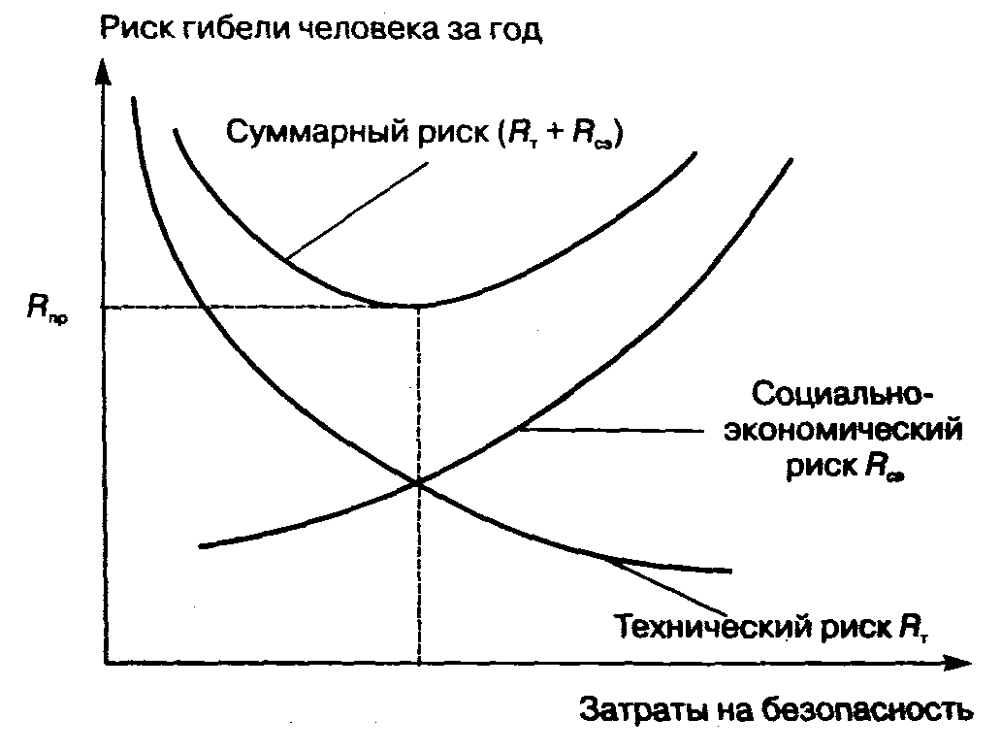

Определение приемлемого риска

Рейтинг опасных профессий на 2018 год

В 2017 году в России на рабочем месте погибло более тысячи человек — 1138. Учитывая эту трагическую статистику, аналитики составили «рейтинг» самых опасных российских профессий, в который попали не только шахтеры и моряки, но и даже простые фермеры и мусорщики. «Черный топ-10» опубликовала «Российская газета» со ссылкой на аналитиков из компании Adzuna.
Примечательно, что место той или иной профессии в списке опасных не зависит от уровня заработной платы, а значит, и статуса работника — в топ-10 вошли как высокооплачиваемые, так и низкооплачиваемые должности.
- Рыбак. Первое место в «рейтинге» занимает профессия рыбака. Сообщается, что коэффициент погибших (рассчитывается исходя из числа погибших на 100 тысяч человек в данной отрасли) здесь равен 40,3.
2. Строитель. Печальное серебро в данном случае у строителей (коэффициент 17,9).
3. Водитель. На третьем месте в списке опасных профессий — водители (коэффициент смертности за рулем во время работы составил 17,3).
4. Лесоруб . Чуть менее опасными оказались следующие профессии лесоруб (коэффициент 15,7).
5. Шахтер (коэффициент 12,9)
6. Моряк (при коэффициенте 11,3).
7. Фермер. Кроме того, в топ-10 опасных профессий попали фермеры. Аналитики, опубликовавшие рейтинг смертности на работе, подчеркивают, что коэффициент трагических ситуаций среди работников сельского хозяйства составил 10,9 (совсем рядом со смертностью среди моряков).
8. Пилот. Также опасной названа профессия пилота (составители рейтинга не конкретизируют, о гражданской или военной авиации идет речь, однако если учесть, что «черный» коэффициент здесь равен 10,5, то речь, вероятнее всего, идет именно о гражданской).
9. Мусорщик. Неожиданно эта работа оказалась одной из самых опасных в России — в 2017 году погибло 40 человек, а коэффициент смертности составил 8,4.
10. Замыкают «черную десятку» работники заводов обрабатывающей промышленности. Здесь коэффициент смертности составил 4,4.

Методы обеспечения безопасности

Наличие какой-либо потенциальной опасности всегда сопровождается ее негативным воздействием на человека.
Потенциальная опасность реализуется при наличии следующих условий:
- реальное существование опасности;
- нахождение человека в зоне действия опасности;
- отсутствие у человека достаточных средств защиты.
Опасности могут быть реализованы в форме травм или заболеваний только в том случае, если зона формирования опасностей (ноксосфера) пересекается с зоной деятельности человека (гомосферой). В производственных условиях – это рабочая зона и источник опасности (один из элементов производственной среды) (см. рисунок).

Формирование области действия опасности на человека
в производственных условиях (для физических (энергетических) травмоопасных (опасных) и вредных производственных факторов)

Ноксосфера  (опасная зона) | Зона риска | Гомосфера  (рабочая сфера)

Варианты взаимного расположения зоны действия опасности (опасной зоны) и зоны пребывания работающего (рабочей зоны) приведены на рис. 1.5.

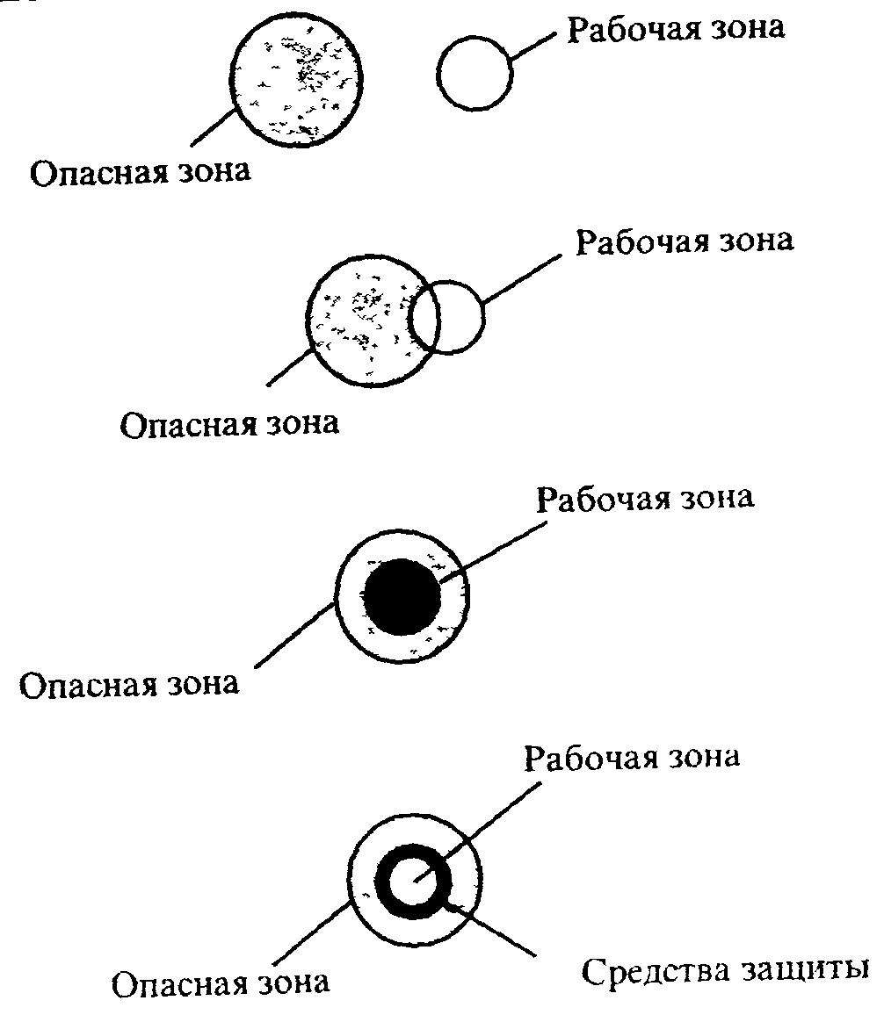
а)

б)

в)

г)

Рис. 1.5. Варианты взаимного расположения зоны действия опасности и зоны пребывания работающего:
а – безопасная ситуация; б – ситуация кратковременной или локальной опасности; в – опасная ситуация; г – условно опасная ситуация

Поскольку действие опасности и место нахождения работающего ограничены в пространстве и времени, возможны различные варианты взаимного расположения опасной зоны и рабочей зоны, при которых имеют место ситуации, качественно различные с точки зрения возможности реализации потенциальной опасности.
Обеспечение безопасности деятельности может быть достигнуто следующими тремя основными методами:
А – пространственное (или) временное разделение гомосферы и ноксосферы, т.е. устранение источника опасности или снижение потенциала опасности. Этот метод реализуется средствами дистанционного управления, автоматизации, роботизации, организации и др.
Б – нормализация ноксосферы путем исключения опасности; это совокупность мероприятий, защищающих человека от шума, газа, пыли, опасности травмирования, и применения других средств коллективной защиты. К группе Б также относятся: применение безопасных технологий и материалов вместо опасных технологий и материалов; обеспечение рациональных параметров технологических процессов и оптимальных режимов работы оборудования.
В – средства и приемы, направленные на адаптацию человека к соответствующей среде и повышению его защищенности. Данный метод реализует возможности профотбора, обучения, инструктажа, применения индивидуальных средств защиты.
В реальных условиях, как правило, указанные методы используются совместно в различных вариантах.

Средства обеспечения безопасности
Для обеспечения безопасности, исходя из способов защиты, применяют средства коллективной защиты (СКЗ) и средства индивидуальной защиты (СИЗ). Те и другие в зависимости от назначения делятся на классы. При этом СКЗ классифицируются в зависимости от опасных и вредных факторов (средства защиты от шума, вибрации, электростатических зарядов и т.д.), а СИЗ, в основном – в зависимости от защищаемых органов (средства защиты органов дыхания, рук, головы, лица, глаз и т.д.).
По техническому исполнению СКЗ подразделяются на следующие группы: ограждения, блокировочные, тормозные, предохранительные устройства, световая и звуковая сигнализация, приборы безопасности, цвета, цвета, сигнальные, знаки безопасности, устройства автоматического контроля, дистанционного управления, заземления и зануления, вентиляция, отопление, освещение, изолирующие, герметизирующие средства и др.
К СИЗ относятся противогазы и респираторы, маски, различные виды специальной одежды и обуви, рукавицы, перчатки, каски, шлемы, противошумные шлемы, защитные очки, вкладыши, предохранительные пояса, дерматологические средства и др. Эти средства создаются согласно действующим нормам. Их следует рассматривать как вспомогательные и временные меры защиты от опасных и вредных факторов.

Контрольные вопросы к лекции №1
- Необходимость возникновения нового научного и образовательного направления − безопасность жизнедеятельности.
- Основные причины гибели трудоспособного населения в нашей стране.
- Что такое опасность. Классификация опасностей.
- Роль человеческого фактора в возникновении опасности.
- Социальные опасности.
- Вредные и опасные факторы производственной среды.
- Анализ опасностей (идентификация, квантификация).
- Что такое «приемлемый риск»?
- Методы и средства обеспечения безопасности.

